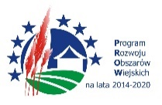
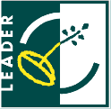
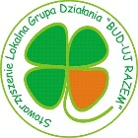
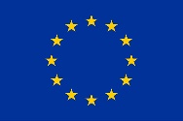
Europejski Fundusz Rolny na rzecz Rozwoju Obszarów Wiejskich: Europa inwestująca w obszary wiejskie

Projekt realizowany przez (tutaj należy wpisać nazwę Grantobiorcy)
Instytucja Zarządzająca PROW 2014-2020 – Minister Rolnictwa i Rozwoju Wsi
Projekt Grantowy pn.: (tutaj należy przepisać nazwę projektu grantowego z umowy) finansowany ze środków Unii Europejskiej w ramach działania 19 Wsparcie dla rozwoju lokalnego w ramach inicjatywy LEADER, poddziałanie 19.2 Wsparcie na wdrażanie operacji w ramach strategii rozwoju lokalnego
kierowanego przez społeczność Programu Rozwoju Obszarów Wiejskich na lata 2014-2020 dla zadań realizowanych w ramach projektu grantowego dla LGD „BUD-UJ RAZEM”. Środki pozyskane w ramach Lokalnej Strategii Rozwoju wdrażanej przez Lokalną Grupę Działania „BUD-UJ RAZEM”.

